Aufgabe Conteneur à verre
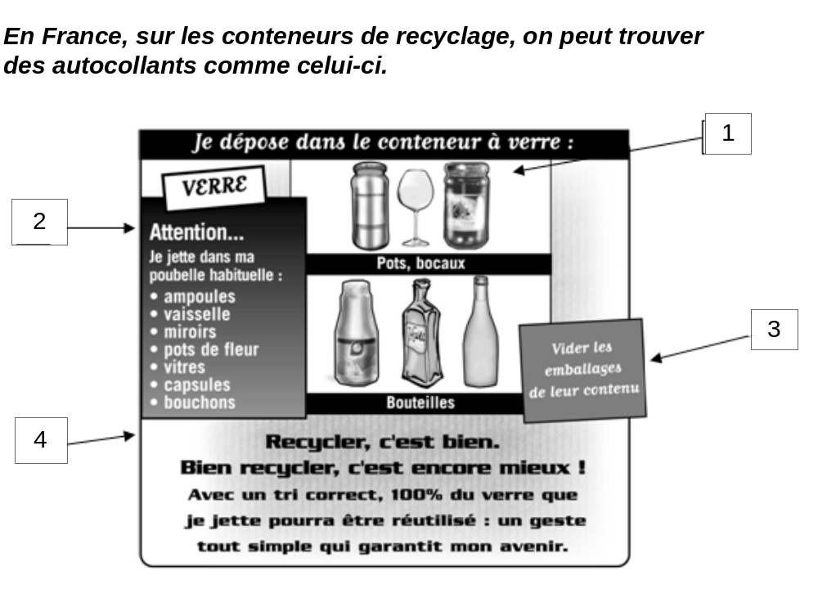
Teilaufgabe 1: Conteneur à verre
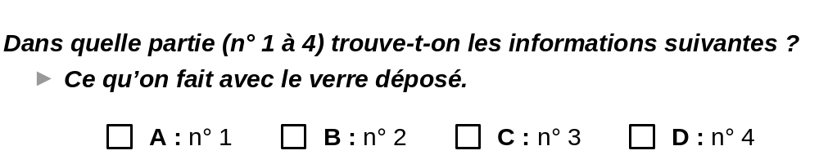 | CE203_A
Teilaufgabe 2: Conteneur à verre
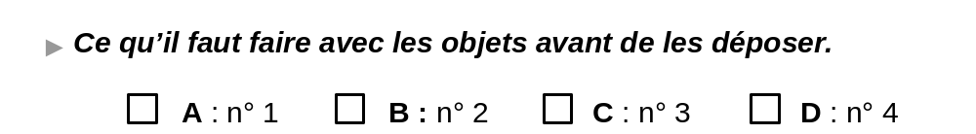 | CE203_B
Teilaufgabe 3: Conteneur à verre
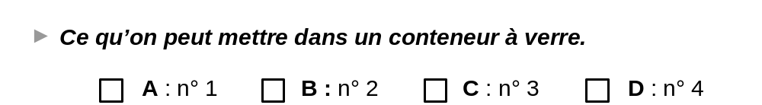 | CE203_C
Teilaufgabe 4: Conteneur à verre
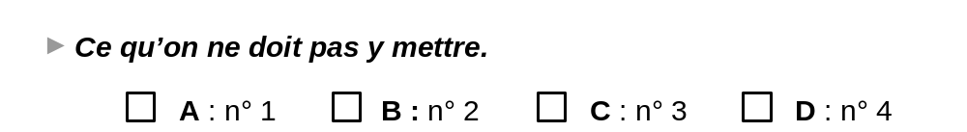 | CE203_D

